KORIŠĆENJE ISTORIJE I TRADICIJE U RADU SA ĐECOM
Važnost i značaj
U cilju njegovanja i korišćenja istorijskog nasljedstva kao neiscrpnog bogatstva i očuvanja kulture i tradicije, na nama je velika odgovornost da đecu svakodnevno upoznajemo sa bogatom istorijom naše zemlje. Đecu podstičemo da cijene i čuvaju naše običaje i obilaze, istražuju i uživaju u viševjekovnim zdanjima i znamenitostima.
Prvi korak ka ostvarivanju naših ciljeva je kontinuirana komunikacija i saradnja sa roditeljima kroz koju motivišemo članove porodice na učešće u planiranju i rеalizaciju aktivnosti.
Kod đece treba od ranog uzrasta razvijati osjećaj pripadnosti i ljubavi prema očuvanju kulture i tradicije jer njegovanjem svojih vrijednosti učiće se toleranciji i poštovanju prema drugim vjerovanjima i običajima. Značajno je organizovati različite aktivnosti: izlete, obilaske kulturno – istorijskih znamenitosti u cilju upoznavanja sa istorijskim ličnostima, zdanjima i bogatim nasljeđem, a sve u skladu sa interesovanjima đece i njihovim razvojnim sposobnostima.
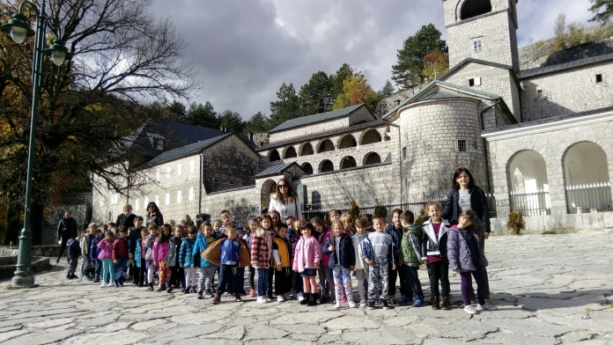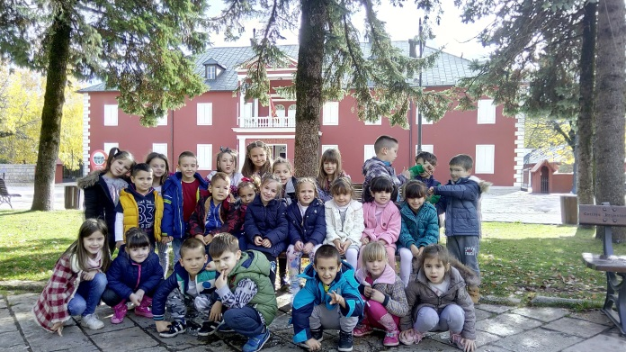

Uticaj na đecu
Đeca predškolskog uzrasta posjeduju nevjerovatnu moć opažanja, razumijevanja i usvajanja najrazličitijih informacija iz neposrednog okruženja na osnovu kojih formiraju predstavu o svijetu koji ih okružuje. Stoga imamo zadatak da osmislimo i realizujemo kreativne aktivnosti koje će đecu podstaći na učenje kroz igru i usvajanje novih znanja, a sve kroz njegovanje njihove radoznalosti i istraživačkih tendencija kroz koje đeca:
- Unapređuju postojeća i usvajaju nova znanja o kulturi, istoriji i tradiciji.
- Razvijaju osjećaj nacionalne pripadnosti i jačaju sopstveni identitet.
- Uče se poštovanju različitosti kroz neposredne kontakte sa tradicijom i običajima.
- Bogate svoj rječnik tradicionalnim izrazima.
- Stavljaju akcenat na poštovanje moralnih vrijednosti kroz primjere ljudskosti iz tradicionalnih događaja i književnih djela.
- Njeguju prepoznatljiv smisao za humor kroz očuvanje istorijskih anegdota.
- Stvaraju predstavu o razlikama o načinu života nekad i sad, povlače paralele i ukazuju na prednosti i nedostatke.
- Prepoznaju i njeguju tradicionalne igre i pjesme kroz aktivnosti u muzičkom centru i folklor.
- Jača se porodica kao institucija koja je oslabljena savremenim načinom života.
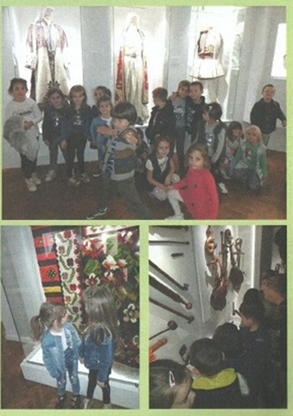

Primjer dobre prakse
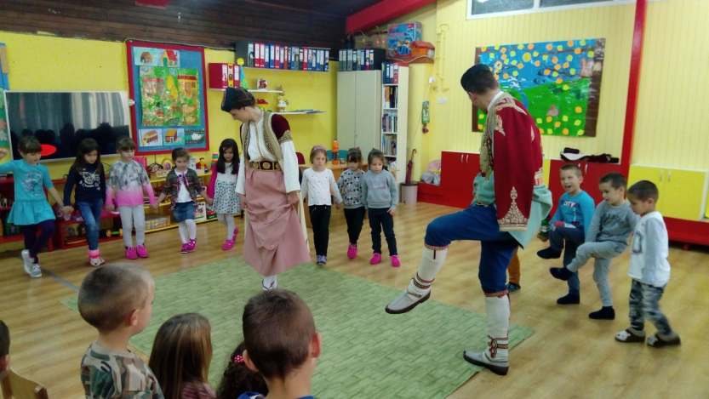
Kao jedan od primjera dobre prakse izdvojila se aktivnost kroz koju smo đecu upoznali sa folklornom tradicijom, čuvenim Crnogorskim orom i najljepšom nošnjom. Našem pozivu rado su se odazvali članovi KUD-a “Njegoš” koje smo kako i dolikuje našim običajima dočekali sa priganicama i medom. U cilju upoznavanja đece sa djelovima nošnje folkloraši su đeci prezentovali djelove iste objašnjavajući nazive i njihovu namjenu. Potom su đecu učili osnovnim koracima što je kod njih probudilo posebno interesovanje za ovaj segment tradicije.
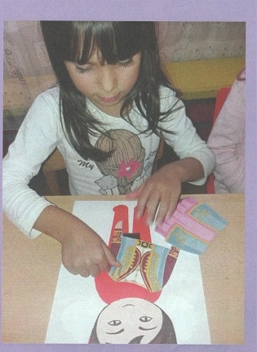
Nakon pośete, đeca manipulativnom centru prepoznaju i sastavljaju trodjelne modele tradicionalnih nošnji, opisuju najdraži model u cilju podsticanja dječijeg govornog stvaralaštva kroz koje ćemo njegovati kulturnu baštinu. Ponude se slagalice sa nacionalnim obilježjima poput zastave, nošnje kroz koje razvija percepciju i intelektualne sposobnosti.

Na kraju u duhu tradicije su viteške igre u dvorištu vrtića imale za cilj upoznavanje tradicionalnih igara poput bacanja kamena s ramena, vuče konopa, skok u dalj kroz koje su đeca usavršavala stečene motoričke aktivnosti poput trčanja, skakanja, provlačenja, bacanja, vučenja...
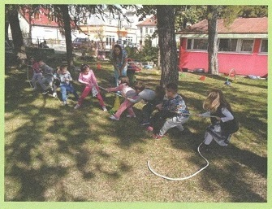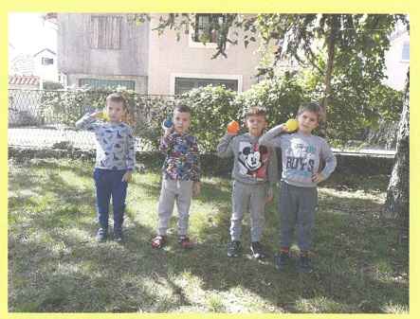

Preporuke za realizaciju aktivnosti
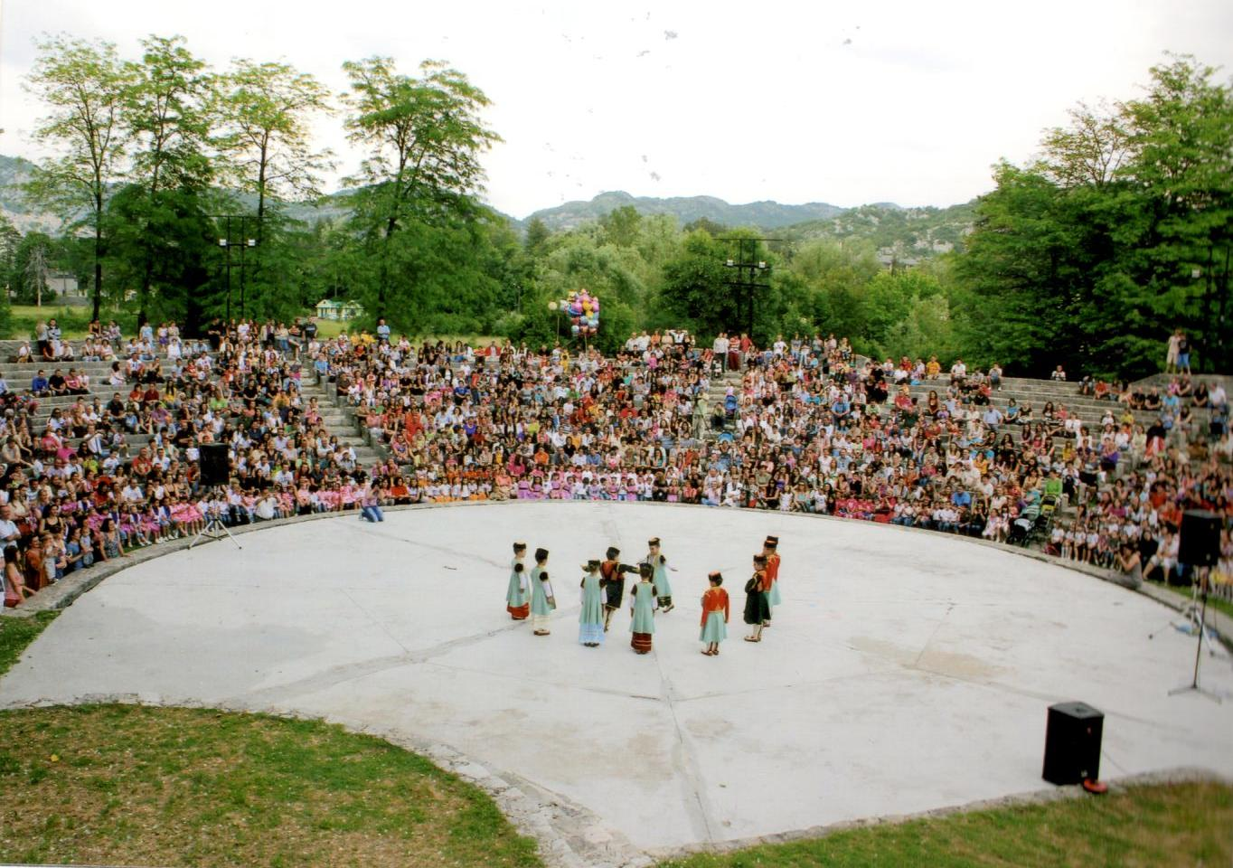
- Foto pričom približiti đeci način života nekad i sad (npr. prikazati ulice grada, vrtiće, škole, obilježavanje proslava i praznika nekad i sad i td.).
- Pri planiranju i realizaciji aktivnosti voditi računa o uzrastu i interesovanjima đece (izlet organizovati sa srednjim i starijim vaspitnim grupama).
- U radu koristiti inovativne materijale sa tradicionalnim obilježjima (za potrebe aktivnosti izrađivati didaktički materijal koji će biti u skladu sa interesovanjima đece i temom koja se realizuje).
- Podstaći đecu da sa članovima porodice razgovaraju o njegovanju kulture i tradicije. Nakon toga uz poželjno prisustvo roditelja sa đecom u grupi izkazati doživljaj onoga što su saznali. Isto izložiti i učiniti dostupnim i vidljivim.
- Podstaći roditelje na aktivno učešće pri planiranju i realizaciji aktivnosti (pomoć pri organizovanju izleta, pośeta, predstavljanju loklanih i/ili istorijskih zanimljivosti i izradi neophodnih sredstava i materijala).
- U multietničkim sredinama posebnu pažnju posvetiti ravnopravnoj zastupljenosti svih nacionalnosti (upoznavanje a svim tradicionalnim nošnjama, folklornim igrama, zanimljivim pričama iz istorije i td.)
- Realizovati tematska dešavanja u vrtiću – npr. proslava nekog kulturno/istorijski značajnog datuma, događaja – od važnosti za lokalnu zajednicu u kojoj se vrtić nalazi.

